פרוטוקול ישיבת מועצה שלא מן המניין מס' 16/21 מתאריך 22 בדצמבר 2021

משתתפים: מוטי לנדאו, יעל ויסמן, דרור פילץ. בזום: דנה פינס, רועי הורביץ, דורון ויסברוד, זאב ליכטנזון, אורן גור, דפנה שפיגלמן.
מוזמנים: רועי גנוט עו"ד, טל דיין מנכ"ל, אביטל קינן מהנדסת, ליבי באראם גזברית.

מוטי פותח את הישיבה

- אישור הארכת תוקף להיטל השמירה לשנת 2022-2023

רועי גנוט עו"ד: התוקף של חוק העזר של היטל השמירה עומד להסתיים בסוף השנה. המדינה מתכוונת להוציא חוקי עזר חדשים להיטל השמירה, אך מאחר והתקנות החדשות עדיין לא נכנסו לתוקף, משרד הפנים המליץ להאריך לשנתיים הקרובות את חוק העזר להיטל שמירה בתקווה שבמהלך הזמן הזה יעדכנו תקנות חדשות. כרגע משרד הפנים מבקש את אישור המליאה להאריך את תוקף חוק העזר ללא כל שינוי בתעריפים, סעיפים ותחשיבים.
מוטי: אני מעלה להצבעה את אישור הארכת תוקף להיטל השמירה לשנת 2022-2023:
בעד: מוטי, דנה, יעל, דרור,
רועי, דורון, זאב, אורן.
החלטה: ההצעה להארכת תוקף להיטל השמירה לשנת 2022-2023 אושרה פה אחד.
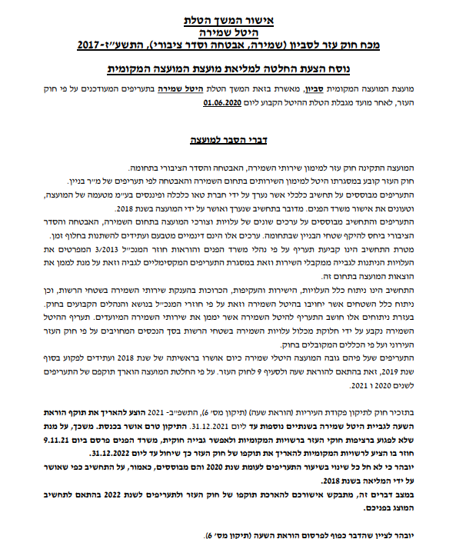

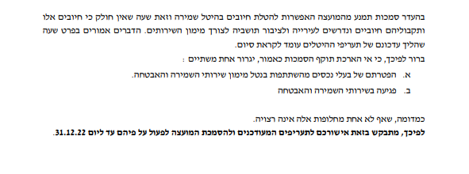
דפנה הצטרפה לישיבה.

- עדכונים
מוטי: שרת הפנים אילת שקד הכריזה היום שמתוך 257 רשויות בארץ, נבחרה סביון כ- "רשות איתנה", אחת מתוך 36 רשויות איתנות בארץ!!.
סביון נמדדה בשני פרמטרים:
האחד מההיבט הכספי: הרשות צריכה להיות מאוזנת לפחות 3 שנים, אנחנו מאוזנים מזה 8 שנים ברציפות.
ההיבט השני הוא בחינת ההתנהלות ע"פ החוקים וההנחיות.
מכיוון שלא קיבלנו שום הערה משמעותית של המבקר מטעם משרד הפנים ולאחר שעמדנו בכל הקריטריונים האלו קיבלנו את האישור של "רשות איתנה".
כמו כן, לפני כשבוע דורגנו במקום רביעי ע"י חברת "BDI" ", חברה המדרגת את כלל הרשויות במדינת ישראל. התקדמנו מהמקום החמישי למקום רביעי מתוך 177 מועצות מקומיות ואזוריות, כלומר אנחנו ב-2% העליונים של סך כל הרשויות המקומיות והאזוריות.

- עדכון התקציב לשנת 2021, אישור התקציב לשנת 2022 ואישור היטל פיתוח.
מוטי: לפני שרו"ח ניר ענבי יסקור את התקציב, אני אציין כי בתקציב לשנת 2022 שמרנו פחות או יותר אותן הוצאות לכל מחלקה כפי שהיו בשנת 2021. השינויים המשמעותיים הם:
*קיצצנו את המימון שלנו לבית התרבות.
*העלנו משמעותית את תקציב החינוך: מעבר לתקציב לבית הספר הקמנו את המרכז לגיל הרך (שעובד בצורה מצוינת) וכעת אנחנו בהקמה של בית נוער.
רו"ח ניר ענבי: מציג את התפתחות התקציב משנת 2019 ועד היום, ב-3 שנים גדלנו ב- 9 מיליון ₪ כלומר כ-14%-15%. 92.8% מהכנסות המועצה הן הכנסות עצמיות כלומר המדינה נותנת מעט מאוד לתקציב הרגיל. בהוצאות התקציב הפלחים העיקריים הם מחלקות הנדסה, חינוך ושפ"ע. השינויים משנת 2021 לשנת 2022 הם בעיקר בחינוך, ספורט, תרבות ובית התרבות.
התקציב לשנת 2022 הוא 74 מיליון ₪. צריך לציין שהשנים 2020-2021 לא משקפות את הפעילות האמיתית של סביון בגלל נגיף הקורונה, כמו כן יש עליה בהכנסה מארנונה.
אורן: אני רואה שיש עליה של 200,000 ₪ בתקציב הבטחון, אני מבקש לקבל את הנתונים של מספרי הפריצות לבתים וגניבות הרכבים בשנים 2020-2021.
כמו כן עלויות השכר במחלקת הנהלת החשבונות עלו משנת 2019 בכ-60%, אני מבקש לקבל קובץ מסודר עם עלויות השכר במחלקת הגזברות והנהלת החשבונות.
יעל: מהי הרזרבה בתקציב?
מוטי: סה"כ 850,000 ₪.
אני מעלה להצבעה את אישור עדכון התקציב לשנת 2021 ואישור התקציב לשנת 2022:
בעד: מוטי, דנה, יעל, דרור, רועי, דפנה, אורן, דורון, זאב.
החלטה: עדכון התקציב לשנת 2021 ואישור התקציב לשנת 2022 אושר פה אחד.

- תקציב פיתוח לשנת 2022
מוטי: אנחנו מציגים תוכנית פיתוח שנתית שנרצה לבצע בשנת 2022. התוכנית כולה היא בעלות של 14.5 מיליון ₪. מתוכם מהקרנות נדרש ל- 11 מיליון ₪. נכון להיום יש לנו 2.4 מיליון ₪ בקרנות. בהתאם לכספים שיכנסו נפעל לטובת תוכניות הפיתוח, כפי שנהגנו בשמונה השנים האחרונות לפי מידת הדחיפות של אותה תוכנית, כשאנחנו מתחילים בביצוע הדברים הדחופים יותר.
אני מעלה להצבעה את אישור תקציב הפיתוח לשנת 2022:
דורון: לפי מה שנמסר בישיבת המועצה האחרונה ההכנסות בקרנות הסתכמו בכ-5.6 מיליון ₪. יש העברה להנדסה של 4.3 מיליון ₪ ובגין התאורה צריך לשלם 675,000 ₪. אני מתנגד כי זה משאיר יתרה מזערית ולכן התקציב מנותק מן המציאות.
בעד: מוטי, דנה, יעל, דרור, רועי, דפנה, אורן.
נגד: דורון, זאב.
החלטה: תקציב הפיתוח לשנת 2022 אושר ברוב קולות.
מוטי נועל את הישיבה.

